KẾ HOẠCH BÀI DẠY
Môn: | HĐTN-CC
Lớp: | 5A
Tên bài dạy: | Xây dựng tình bạn đẹp
Tiết CT: | 85
Thời gian dạy: | Thứ Hai ngày 31/3/2025
I. YÊU CẦU CẦN ĐẠT
- Đề xuất được những cách làm cụ thể để nuôi dưỡng, giữ gìn tình bạn.
- Phát triển năng lực Năng lực giao tiếp và hợp tác: khả năng thực hiện nhiệm vụ một cách độc lập hay theo nhóm; Trao đổi tích cực với giáo viên và các bạn khác trong lớp. Năng lực tự chủ và tự học: biết lắng nghe và chia sẻ ý kiến cá nhân với bạn, nhóm và GV. Tích cực tham gia các hoạt động trong lớp. Giải quyết vấn đề và sáng tạo: biết phối hợp với bạn bè khi làm việc nhóm, tư duy logic, sáng tạo khi giải quyết vấn đề. Nêu được những lời nói, việc làm để nuôi dưỡng và giữ gìn tình bạn trong một số tình huống thực tế. Chia sẻ được kinh nghiệm của bản thân trong việc nuôi dưỡng và giữ gìn tình bạn. Phát triển kĩ năng hợp tác, nâng cao tính đoàn kết giữa các HS trong lớp.
-Hình thành phẩm chất Tự lực, trách nhiệm: chủ động sắp xếp thời gian và sử dụng thời gian hợp lí, có ý thức tự giác; tinh thần trách nhiệm trong hoạt động nhóm.
II. ĐỒ DÙNG DẠY HỌC
1. Đối với giáo viên
Giáo án, SGK, VBT Hoạt động trải nghiệm 5. Giấy A3, bút, bút màu. Tranh, ảnh liên quan đến chủ đề
2. Đối với học sinh
SGK, VBT Hoạt động trải nghiệm 5. Thực hiện nhiệm vụ trong SBT trước khi đến lớp. Đồ dùng học tập theo yêu cầu của GV.
III. CÁC HOẠT ĐỘNG DẠY HỌC
HOẠT ĐỘNG CỦA GV | HOẠT ĐỘNG CỦA HS
a. I. YÊU CẦU CẦN ĐẠT: Sau khi tham gia hoạt động, HS có khả năng:  - Tích cực hưởng ứng hoạt động Xây dựng tình bạn đẹp.  - Tự tin tham gia biểu diễn hoặc nhiệt tình cổ vũ các bạn biểu diễn văn nghệ.  b. Cách tiến hành  - Đại diện nhà trường/GV Tổng phụ trách Đội giới thiệu hoạt động Xây dựng tình bạn đẹp. Gợi ý các nội dung giới thiệu:  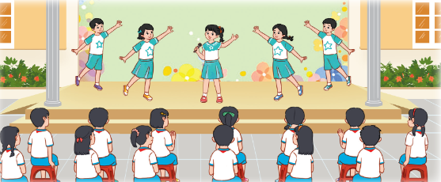  + Nêu ý nghĩa của tình bạn.  + Phổ biến các việc làm phù hợp để tham gia hoạt động.  - GV điều khiển chương trình văn nghệ theo kế hoạch, tổ chức cho các lớp hoặc đại diện các khối lớp biểu diễn đa dạng các tiết mục hát, múa, nhảy dân vũ, kể chuyện,... về chủ đề Tình bạn.  - GV mời một số HS chia sẻ cảm nghĩ của mình về buổi biểu diễn văn nghệ và về tiết mục mình thích nhất. | - HS lắng nghe và tham gia theo sự hướng dẫn của GV.  - HS tham gia.  - HS chia sẻ.
IV. ĐIỀU CHỈNH SAU BÀI DẠY
…………………………………………………………………………………………………………………………………………………………………………………………………………………………………………………………………………………………………………………………………………………………………………

